Век Торговцев

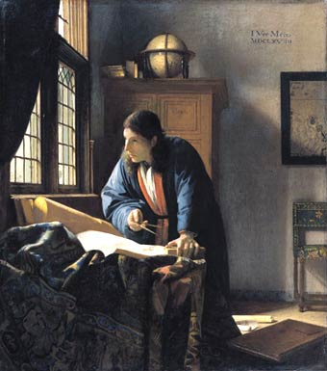

Многопользовательская стратегическая SMS-игра

© Shamrock Games, 2002-2003

Оглавление
Суть игры 3
Как играть в SMS-игру 3
Игровой мир 3
Языки игры 3
Игровой цикл 4
Начало игры 4
Товары и порты 4
Игровые команды 5
Путешествие 6
Пираты и штормы 6
Игровые события 6
Пример SMS-игры 7
Определение победителей 8
Советы по игре 8
Поддержка пользователей 9
Разработчики 9
Правовая информация 10
Приложение 1. Страны, товары, базовые цены и доступность 11

Вступление
Почувствуй романтику дальних путешествий и ощути риск благородных первопроходцев в век высоких технологий с помощью SMS-игры «Век Торговцев».

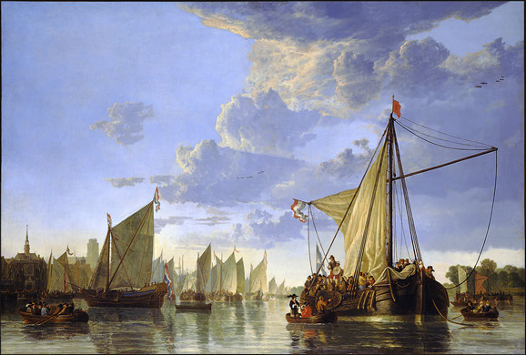
Средневековая Европа, начало XVI века. Испания и Франция ведут войны за свободные города Италии. В поисках неизведанных земель отправляется в путь Магеллан. Кортес собирает экспедицию для покорения гордых индейцев. Вольные ватаги пиратов охотятся за легкой наживой на торговых путях.

Чтобы попасть в этот мир, вам не нужны ни книга, ни телевизор.
Используйте ваш мобильный телефон, чтобы стать одним из самых смелых морских торговцев. Совершайте сделки, путешествуя по крупнейшим портам мира. Следите за ходом истории. Побеждайте конкурентов хитростью, бездумной смелостью или трезвым расчетом.

Суть игры

Игра "Век Торговцев" переносит вас в средневековую Европу 16-го века. Вы – купец и мореплаватель, бороздящий моря от одного порта до другого в поисках выгодных сделок.

Цель игры: торгуя и путешествуя, получить как можно большую прибыль и опередить конкурентов – других игроков.

Как играть в SMS-игру

Игра происходит в виде обмена SMS-сообщениями.

- Вы отправляете по SMS команды (куда плыть, какие товары покупать и т.п.). Описание команд см. ниже – раздел «Игровые команды»
- В ответ вы получаете SMS-сообщения, где описываются результаты вашей деятельности и общая обстановка в игровом мире. Подробней см. ниже – «Товары и порты», «Пример SMS-игры»

Игровой мир

В игровом мире существуют несколько держав с открытыми для торговли портами и большой список разнообразных товаров. В портах разных стран – разные товары. Цены на одни и те же товары в различных портах могут заметно отличаться. Ассортимент товаров в портах и их цены меняются по ходу игры.

Например, меха в России – дешевле, чем во Франции, зато вино во Франции дешевле, чем в Южной Америке и т.д.

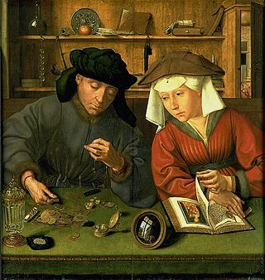
Отправляя SMS-команды, игрок может совершать три вида действий:

- плыть в определенный порт
- приобретать товары в порту
- продавать товары в порту

Языки игры
Игра может вестись на разных языках. Сообщения сервера могут быть набраны на русском языке, на английском, либо на транслите (русский язык английскими буквами). Аналогично, команды пользователя могут быть набраны либо латиницей, либо кириллицей. Перед началом игры пользователь сам выбирает язык сообщений и язык интерфейса, которые ему удобней.

Обозначения языков:

- ru – русский
- en – английский
- tr – транслит

Игровой цикл
Игра делится на ходы. Ход длится одни календарные сутки, в игровом мире за это время проходит один год. Число плаваний из порта в порт в течение хода ограничено (обычно – не более 25 путешествий в год). Число торговых сделок в течение хода может быть любым.

Игровой цикл «Века Торговцев» длится ограниченное время, обычно 30 игровых лет (календарных дней). По окончании этого времени, подводятся итоги, выбираются победители, и начинается новый тур игры.

Начало игры
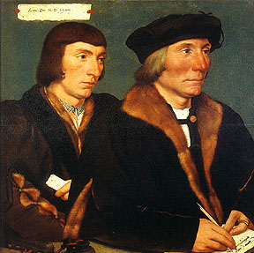
При первом подключении игрок задает имя и выбирает язык. (см. ниже «Пример SMS-игры»).
В начале игры у игрока есть капитал в 2500 золотых, но нет никаких товаров. Также в распоряжении торговца – корабль с тремя трюмами для товаров. Если у игрока закуплены товары трех видов (например, серебро, зерно и дерево), то он не может приобретать товары других типов, пока не распродаст хотя бы один из трюмов. Количество товаров каждого отдельного вида ограничено 100 единицами.

К игре можно присоединиться в любой день игрового цикла. Поскольку в игровом мире существует инфляция, то цены на товары могут расти. Чтобы компенсировать инфляцию, начальный капитал новичка будет несколько выше 2500 золотых.

Товары и порты

Пользователь выступает в роли торговца, который перемещается между портами, где может покупать и продавать товары. Каждый порт в каждый отдельный ход располагает тремя видами товаров. Пользователь, находящийся в данной стране, может покупать и продавать только товары этих видов. Список товаров, доступных для торговли в данной стране, обновляется в начале каждого хода. Помимо названия видов товаров в строке информации о порте располагаются данные о количестве имеющихся товаров и их цены.

Например, наш купец находится во Франции. И в этот ход здесь идет торговля деревом, зерном и тканями. Если хоть один из этих товаров есть на борту – его можно продать. Если на борту есть свободное место – можно закупить один из этих товаров.

По окончании игрового дня происходит смена товаров во всех странах, и их запас пополняется в каждой стране (см. Приложение 1 – список стран и доступных в них товаров).

Полный список товаров игрового мира

Товар | Обозначение в игре
Товар | Транслит | Русский | Английский
Дерево | DRVO | ДРВО | WOOD
Питание | EDA | ЕДА | FOOD
Руда | RUDA | РУДА | ORE
Ткань | TKAN | ТКАН | CLTH
Мех | MEH | МЕХ | FURS
Оружие | ORUZ | ОРУЖ | WEAP
Вино | VINO | ВИНО | WINE
Роскошь | ROSK | РОСК | LUXR
Сахар | SAHR | САХР | SUGR
Табак | TBAK | ТАБК | TBAC
Кофе | KOFE | КОФЕ | COFE
Слоновая кость | KOST | КОСТ | IVRY
Золото | ZLTO | ЗЛТО | GOLD
Специи | SPEZ | СПЕЦ | SPIC

Игровые команды
Вся деятельность средневекового купца моделируется путем при помощи всего трех основных команд:
купить, продать и путешествовать.

Основные команды:
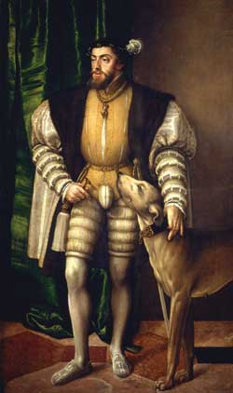
Действие | Обозначение команды:
Действие | Полное | Сокращенное
Продажа | SELL | S
Покупка | BUY | B
Перемещение | МOVE | M

Формат команд:
Купить-продать: <команда> <товар> количество>
Перемещаться: <команда> <страна>

Примеры команд:
S <product> - продать <товар> весь
B <product> 10 - купить <товар> 10 единиц

B KOFE 10 – купить 10 единиц кофе
S TKAN 15 – продать 15 единиц тканей

M G – отправиться в Германию.
(от [M]ove to [G]ermany)

Кроме того, в игре имеется ряд вспомогательных команд.

Вспомогательные команды:

Действие | Команда
Начать игру | Go
Получить информацию об игровом мире и текущем положении игрока | Info
Выбросить товар | drop
Сменить имя купца | name
Сменить язык игры | lang
Переключить сообщения игры на русский | Ru
Переключить сообщения игры на английский | En
Переключить сообщения игры на транслит | Tr
Посмотреть рейтинг | Top
Начать игру заново | New
Выйти из игры | quit
Справка по командам игры | help

Путешествие

Игрок путешествует из страны в страну по торговым маршрутам, определенным заранее. Из каждой страны ведет два или три маршрута.

Например, находясь в Германии, игрок может отправиться в Россию, в Швецию, либо в Голландию. Из Голландии, в свою очередь, ведут три пути – обратно в Германию, в Швецию или во Францию, и т.д. Попасть из Голландии в Россию «напрямую», минуя Германию – нельзя.

Перечень стран с торговыми портами:

Северные моря | Россия – Швеция – Германия – Голландия
Атлантика  и Средиземноморье | Франция – Англия – Португалия – Испания – Италия – Турция
Новый Свет | Северная Америка – Карибы – Южная Америка
Восток | Индия – Персия – Мадагаскар – Северная Африка

Не все страны доступны с самого начала игры. Индия, Персия, Северная Америка, Мадагаскар – все эти регионы будут «открыты» уже по ходу игры.

Пираты и штормы

Морская торговля не только сулит купцам прибыль, но и угрожает неизведанными опасностями. Вдали от берегов бушуют жестокие штормы, а вдоль торговых маршрутов снуют шайки пиратов.

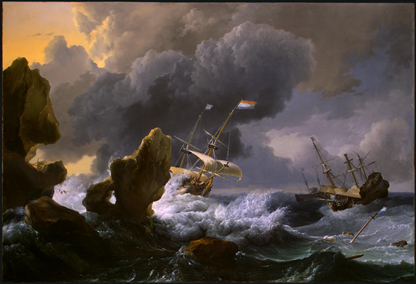
Купец, попавший в шторм, теряет до половины товаров в одном из трюмов. Какой именно товар будет потерян – предсказать заранее невозможно. Может быть, самый дорогой, может быть – самый дешевый. Если у купца товаров на борту нет – шторм не наносит ему материального ущерба. А вот пиратское нападение чревато потерей не товаров, а части денежных средств.

Стать жертвой стихии или корсаров может любой купец. Но у берегов Старого Света этот риск заметно ниже. Риск возрастает на маршрутах колониальной торговли, у дальних стран, где в ходу дорогие экзотические товары. Чем большую прибыль сулит дело – с тем большим риском оно связано.

Пример SMS-игры

Что на дисплее | Что происходит
Команда игрока:  GO | Пользователь сообщает серверу о своем желании играть
Ответ:  Dobro pozhalovat’ v Vek Torgovcev! Otprav’te soobshenie s Vashim imenem v igre (do 8 latinskih bukv I cufr). | Имя игрока может состоять не более чем из 8 латинских букв либо цифр.
Игрок:  Barmaley | Имя пользователя будет идентифицировать его в игре и использоваться в рейтингах.
Ответ:  Vyberite yayk:  EN – Anglijskij  TR – Russkij (translit)  RU – Russkij (Cyrrillica) | Язык сообщений – тот, на котором будут приходить сообщения от сервера. Ru – русский язык в кириллическом написании; tr – транслит; en – английский язык.
Игрок:  Tr | Игрок выбирает игру на транслите (русский язык латинскими буквами).
Сообщение игры:  Vy v portu ROSSIA.  Tovary na rynke:  EDA 162$  ROSK 1452$  RUDA 201$  Kupit’:  B <Tovar>  Prodat’:  S <Tovar>  Primer: B EDA | Игроку приходит сообщение, описывающее его местоположение и ситуацию на местном рынке. Страна, в которой игрок начинает игру в первый раз выбирается случайно. Сейчас игрок находится в России. Здесь продают продукты питания по 162 золотых за единицу, предметы роскоши по 1452 золотых и железную руду по 201 золотому. Любой из этих товаров можно здесь купить или, если они есть у нас на борту – их можно сюда продать.
Сообщение игры:  U Vas: 2500$  Vy v portu ROSSIA.  Plyt’:  M <strana>  Dostupny:  G – GERMANIA  S - SHWETSIA | Сразу следом игроку приходит вторая часть сообщения, описывающая его состояние, а также торговые пути, открытые из текущего порта. У нас сейчас 2500 золотых, мы можем плыть из России в Германию, либо в Швецию.
Игрок:  В EDA 10 | Приобрести 10 единиц еды.
Сообщение игры:  Vy kupili Tovar  U Vas: 880$  EDA 10 ed.  Vy v portu ROSSIA.  Plyt’:  M <strana>  Dostupny:  G – GERMANIA  S - SHWETSIA | Игроку сообщается об удачном завершении сделки, остатке наличных средств и товарах в трюмах. Мы по-прежнему находимся в России.
Сообщение игры:  Vy v portu ROSSIA.  Tovary na rynke:  EDA 162$  ROSK 1452$  RUDA 201$  Kupit’:  B <Tovar>  Prodat’:  S <Tovar>  Primer: B EDA | Сразу следом игроку приходит вторая часть сообщения.
Игрок:  M G | Плывем в Германию
Игра продолжается…

Определение победителей
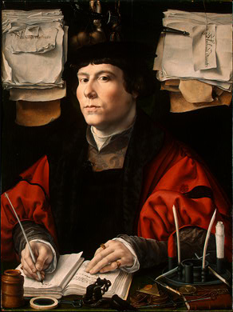
Победителем игры считается торговец, который на момент последнего хода владеет самым большим оборотным капиталом (только деньги, без учета стоимости закупленных товаров).
Кроме того, по результатам игры определяются дополнительные звания:
- самый эффективный негоциант (купец, которому удавалось быстрее приумножать капитал за меньшее число сделок)
- самый запасливый торговец (обладающий самым большим богатством, включая денежные средства и стоимость всех товаров на борту по среднеигровым ценам)
- самый активный мореплаватель

На всем протяжении игры ведется подробная статистика, а рейтинги регулярно публикуются в Интернете: на главном сайте игры www.smsgames.ru, а также на сайте вашего мобильного оператора. Здесь же на форумах игроки могут общаться, делиться опытом проведенных игр и обсуждать игровую тактику.

Советы по игре

В «Веке Торговцев» страны делятся на европейские и экзотические.

Европейские страны | Экзотические страны
Швеция, Россия, Германия, Голландия, Англия, Франция, Испания, Португалия, Италия, Турция | Северная Америка, Южная Америка, Карибы, Африка, Мадагаскар, Индия, Персия

Соответственно, некоторые товары считаются «экзотическими» (кофе, табак, специи, слоновая кость, золото, сахар), и в европейских странах цены на них особенно высоки.

Некоторые товары наоборот считаются «европейскими» (оружие, вино, ткань и т.п.) и в экзотических странах могут пользоваться повышенным спросом.
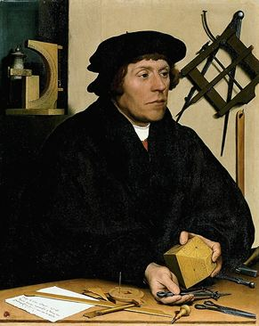
Цены на «обычные» товары (еда, дерево, руда и т.п.) в разных частях света различаются незначительно.

Купец может выбрать себе стратегию по душе. Работа с обычными товарами требует стратегического мышления, упорства и терпения настоящего охотника. Напротив, торговля экзотическими товарами – это стремительные сделки, принятие рискованных решений и шанс быстро получить баснословную прибыль.

Примеры выигрышной торговой политики:

- Закупить во Франции и Испании вино, а затем продать его на Карибах;
- Закупить в европейских странах большую партию оружия и отвезти ее через Атлантику (Северная, Южная Америки и Карибы). Продав оружие в одном из этих регионов, попытаться приобрести как можно больше золота и увезти его в Европу. Золото в западноевропейских странах ценится намного выше, чем в Америках.

Не надо забывать, что цены с ходом времени растут. Если вы закупили груз обычного дерева, и продали его сразу на следующий ход – вы получите какую-то, не очень большую прибыль. Если же вы решите подождать несколько игровых лет, накапливая запасы ткани, и в один из ходов сбросите весь груз по новой, выросшей цене – ваша прибыль запросто может превзойти прибыль иного торговца золотом и табаком.

Желаем вам удачи на торговых путях!

Поддержка пользователей

По вопросам, связанным с игрой «Век Торговцев», обращайтесь к вашему оператору мобильной связи – он обладает наиболее полной информацией непосредственно от разработчиков игры.

Разработчики

Компания Shamrock Games.

При оформлении использованы картины европейских мастеров XV-XVII веков:
Ян Вермеер – «Географ»,
Альберт Кейп – «Вид на Маас возле Дордрехта»,
Квентин Массейс – «Банкир и его жена»,
Ганс Гольбейн старший – «Портрет сэра Томас Годсельва и его сына Джона»,
Якоб Зейзенеггер – «Император Карл V с собакой»,
Людольф Бакхузен – «Кораблекрушение у скалистого берега»,
Тинторетто – «Себастьян Венецианский»,
Ян Госсарт – «Портрет Купца»,
Ганс Гольбейн младший – «Портрет Николаса Кратцера»

Правовая информация

Программное обеспечение и руководство пользователя являются собственностью компании Shamrock Games и охраняются законом об авторском праве РФ. Они, или их части, не могут быть скопированы, изменены, переведены, использованы, перевыпущены каким бы то ни было способом без письменного согласия Shamrock Games.

Пользователи данного продукта могут использоваться им персонально для себя, но не могут вносить изменения, продавать, распространять программное обеспечение или руководство пользователя каким бы то ни было способом и каким бы то ни было сторонам без официального письменного разрешения Shamrock Games.

По вопросам лицензирования и распространения продукта обращайтесь в Shamrock Games

© Все права защищены, 2002-2003г. Shamrock Games.

Приложение 1. Страны, товары, базовые цены и доступность

Примечания.
- Начальная цена может меняться под воздействием инфляции и исторических событий
- Количество товара, которое появится за один ход в порту, пропорционально числу активных торговцев в игре.
- Цены и товары указаны для игры, начинающей исторический отсчет с 1501 г.

Россия

Товар | Нач. цена | Минимальное количество
Дерево | 8$ | 15
Питание | 16$ | 15
Руда | 30$ | 0
Ткань | 36$ | 15
Мех | 40$ | 20
Оружие | 62$ | 10
Вино | - | -
Роскошь | 100$ | 0
Сахар | 113$ | -
Табак | - | -
Кофе | 125$ | 0
Слоновая кость | - | -
Золото | - | -
Специи | 160$ | 0

Германия

Товар | Нач. цена | Минимальное количество
Дерево | 10$ | 10
Питание | 20$ | 10
Руда | 23$ | 20
Ткань | 34$ | 10
Мех | - | -
Оружие | 65$ | 15
Вино | 62$ | 0
Роскошь | 100$ | 0
Сахар | 113$ | 0
Табак | 115$ | 0
Кофе | 125$ | 0
Слоновая кость | - | -
Золото | 150$ | 0
Специи | 160$ | 0

Швеция

Товар | Нач. цена | Минимальное количество
Дерево | - | -
Питание | 22$ | 15
Руда | 25$ | 15
Ткань | 45$ | 0
Мех | 42$ | 10
Оружие | 69$ | 5
Вино | 77$ | 0
Роскошь | 97$ | 15
Сахар | - | -
Табак | - | -
Кофе | - | -
Слоновая кость | - | -
Золото | 150$ | 0
Специи | 173$ | 0

Англия

Товар | Нач. цена | Минимальное количество
Дерево | 8$ | 15
Питание | 17$ | 15
Руда | 25$ | 15
Ткань | 34$ | 15
Мех | 63$ | 0
Оружие | 50$ | 15
Вино | 77$ | 0
Роскошь | 100$ | 0
Сахар | 112$ | 0
Табак | 112$ | 0
Кофе | - | -
Слоновая кость | 128$ | 0
Золото | 150$ | 0
Специи | 162$ | 0

Голландия

Товар | Нач. цена | Минимальное количество
Дерево | 13$ | 0
Питание | 17$ | 15
Руда | - | -
Ткань | 34$ | 15
Мех | 63$ | 0
Оружие | 75$ | 10
Вино | - | -
Роскошь | - | -
Сахар | 113$ | 0
Табак | 118$ | 0
Кофе | 125$ | 0
Слоновая кость | - | -
Золото | - | -
Специи | - | -

Франция

Товар | Нач. цена | Минимальное количество
Дерево | 14$ | 0
Питание | 19$ | 20
Руда | 38$ | 0
Ткань | 34$ | 20
Мех | 63$ | 0
Оружие | 75$ | 0
Вино | 51$ | 25
Роскошь | 92$ | 10
Сахар | 118$ | 0
Табак | 118$ | 0
Кофе | 125$ | 0
Слоновая кость | 128$ | 0
Золото | 150$ | 0
Специи | 158$ | 0

Испания

Товар | Нач. цена | Минимальное количество
Дерево | 13$ | 0
Питание | 17$ | 15
Руда | 37$ | 0
Ткань | 34$ | 15
Мех | 63$ | 0
Оружие | 94$ | 0
Вино | 52$ | 15
Роскошь | 99$ | 5
Сахар | 113$ | 0
Табак | 113$ | 0
Кофе | 125$ | 0
Слоновая кость | 128$ | 0
Золото | 150$ | 0
Специи | 173$ | 0

Италия

Товар | Нач. цена | Минимальное количество
Дерево | 8$ | 10
Питание | 17$ | 10
Руда | - | -
Ткань | 35$ | 10
Мех | - | -
Оружие | 86$ | 0
Вино | 58$ | 15
Роскошь | 89$ | 10
Сахар | 104$ | 0
Табак | 113$ | 0
Кофе | 115$ | 0
Слоновая кость | 138$ | 0
Золото | 138$ | 5
Специи | 145$ | 5

Португалия

Товар | Нач. цена | Минимальное количество
Дерево | 14$ | 0
Питание | 17$ | 15
Руда | 35$ | 0
Ткань | 45$ | 0
Мех | - | -
Оружие | 70$ | 15
Вино | 53$ | 25
Роскошь | 100$ | 0
Сахар | 113$ | 0
Табак | 113$ | 0
Кофе | 125$ | 0
Слоновая кость | 128$ | 0
Золото | 150$ | 0
Специи | 173$ | 5

Турция

Товар | Нач. цена | Минимальное количество
Дерево | 13$ | 0
Питание | 25$ | 0
Руда | 38$ | 0
Ткань | 50$ | 0
Мех | 63$ | 0
Оружие | 65$ | 10
Вино | 65$ | 10
Роскошь | 90$ | 10
Сахар | 113$ | 0
Табак | 111$ | -
Кофе | 125$ | 0
Слоновая кость | 128$ | -
Золото | - | -
Специи | 105$ | 20

Южная Америка

Товар | Нач. цена | Минимальное количество
Дерево | - | 15
Питание | 9$ | 0
Руда | - | 0
Ткань | 50$ | 0
Мех | - | 15
Оружие | 75$ | 0
Вино | 88$ | 0
Роскошь | 98$ | -
Сахар | 104$- | -
Табак | 100$ | -
Кофе | 89$ | -
Слоновая кость | - | -
Золото | 100$ | 15
Специи | 140$ | 0

Северная Америка

Товар | Нач. цена | Минимальное количество
Дерево | 7$ | 25
Питание | 25$ | 0
Руда | - | -
Ткань | 50$ | 0
Мех | 42$ | 15
Оружие | 75$ | 0
Вино | 88$ | 0
Роскошь | - | -
Сахар | - | -
Табак | - | -
Кофе | - | -
Слоновая кость | - | -
Золото | - | -
Специи | 150$ | 0

Карибы

Товар | Нач. цена | Минимальное количество
Дерево | 13$ | 0
Питание | 25$ | 0
Руда | - | -
Ткань | 50$ | 0
Мех | - | -
Оружие | 75$ | 0
Вино | 80$ | 0
Роскошь | - | -
Сахар | 67$ | 20
Табак | 67$ | 20
Кофе | 75$ | 20
Слоновая кость | - | -
Золото | 100$ | 20
Специи | 145$ | 0

Северная Африка

Товар | Нач. цена | Минимальное количество
Дерево | - | -
Питание | 25$ | 5
Руда | - | -
Ткань | - | -
Мех | - | -
Оружие | 75$ | 3
Вино | 90$ | 0
Роскошь | - | -
Сахар | 90$ | 20
Табак | - | -
Кофе | 92$ | 20
Слоновая кость | 82$ | 15
Золото | - | -
Специи | 145$ | 0

Мадагаскар

Товар | Нач. цена | Минимальное количество
Дерево | - | -
Питание | 25$ | 0
Руда | - | -
Ткань | 50$ | 0
Мех | - | -
Оружие | 75$ | 0
Вино | 88$ | 0
Роскошь | - | -
Сахар | 104$ | 10
Табак | - | -
Кофе | 115$ | 10
Слоновая кость | - | -
Золото | 115$ | 10
Специи | 110$ | 15

Индия

Товар | Нач. цена | Минимальное количество
Дерево | 6$ | 10
Питание | 15$ | 10
Руда | 25$ | 10
Ткань | 35$ | 15
Мех | - | -
Оружие | 78$ | 0
Вино | - | -
Роскошь | 92$ | 10
Сахар | 104$ | 5
Табак | - | -
Кофе | - | -
Слоновая кость | 100$ | 10
Золото | 150$ | 0
Специи | 97$ | 20

Персия

Товар | Нач. цена | Минимальное количество
Дерево | - | -
Питание | 15$ | 15
Руда | 25$ | 10
Ткань | 34$ | 5
Мех | - | -
Оружие | 94$ | 0
Вино | 75$ | 0
Роскошь | 90$ | 15
Сахар | - | -
Табак | - | -
Кофе | 115$ | 0
Слоновая кость | 105$ | 5
Золото | - | -
Специи | 145$ | 15

